1 карточка

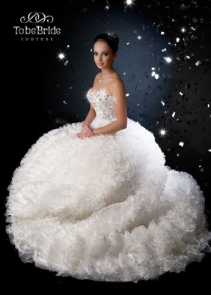
Добрый день, завтра день нашей свадьбы, и я хотела бы получить изящный букет с розами, но что бы он был воздушным и легким.

2 карточка
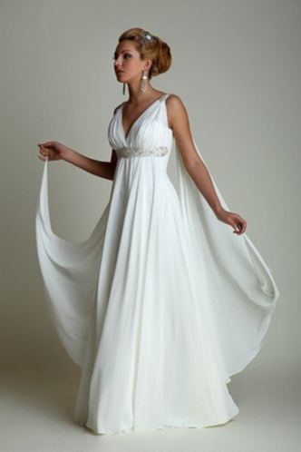
Добрый день, уважаемый мастер, я бы хотела получить букет с розами на портбукетнице. Мне хочется, что бы он был кремовым с переходом по цвету. Какое будет дополнение, я полагаюсь на ваш вкус, заранее благодарю.

3 карточка
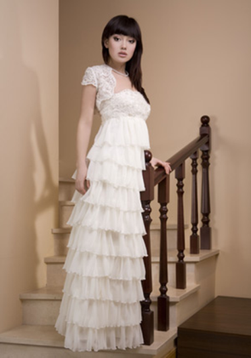
Добрый день, я очень люблю розы и не возражаю против использования жемчуга в букете. Я девушка хрупкая и хочу получить не большой букет.

4 карточка
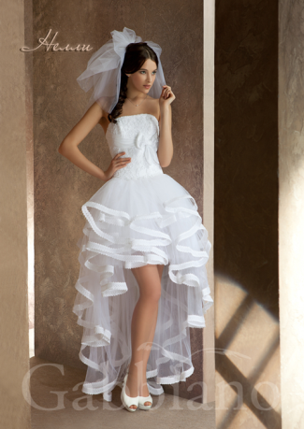
Добрый день, я люблю креативные вещи, но при этом хочу букет с белыми розами и интересным дополнением. Надеюсь на вашу фантазию, спасибо.

5 карточка
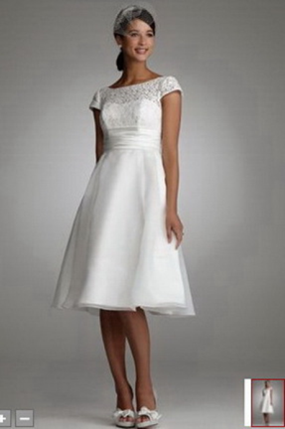
Здравствуйте, я бы хотела выйти замуж с букетом из роз. Мое платье с небольшим количеством декора и будет с зеленым поясом, а у жениха зеленый шейный платок. Надеюсь, что моя просьба вам не покажется слишком сложной.

6 карточка
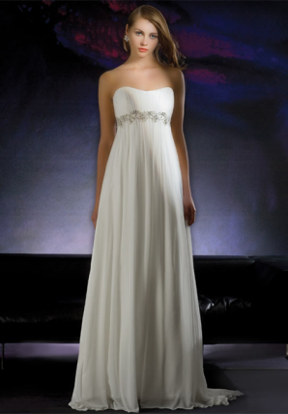
Добрый день, я очень люблю розы и не возражаю против использования жемчуга и берграса в букете. Я хочу получить изящный букет.

7 карточка

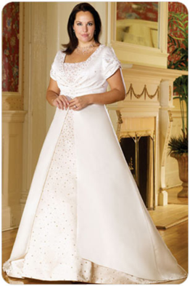
Здравствуйте, я бы хотела в день торжества быть с букетом из роз, но обязательно с цветочным дополнением подходящего, на ваш взгляд, для меня цвета и жемчугом. Надеюсь, что моя просьба не доставит вам больших проблем в выполнении.

8 карточка
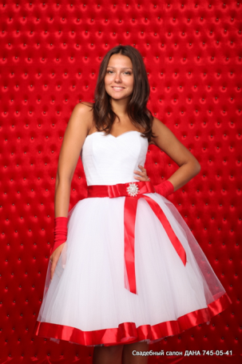
Добрый день, я жизнерадостная девушка и люблю яркие цвета. При этом хочу букет с белыми розами и ярким дополнением. Надеюсь на вашу фантазию, спасибо.

9 карточка

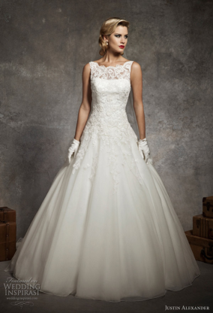
Здравствуйте, я бы хотела в день торжества быть с букетом из роз, но обязательно с цветочным дополнением подходящим мне, яркой блондинке. Надеюсь, что моя просьба не доставит вам больших проблем в выполнении.

10 карточка
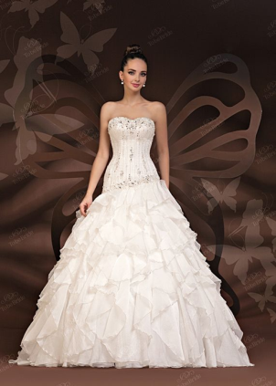
Добрый день, я очень люблю розы. Я бы хотела получить изящный, нежный букет потому, что у меня длинное очень красивое платье.

11 карточка

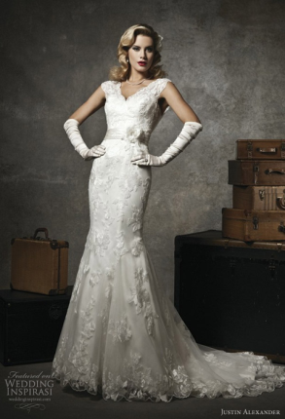
Добрый день, уважаемый мастер, я очень люблю розы и не возражаю против использования дополнительных элементов в букете. У меня длинное платье с нежным кружевом.

12 карточка
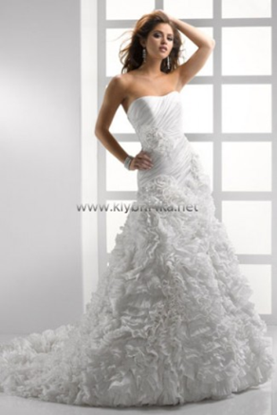
Добрый день, завтра день нашей свадьбы и я хотела бы получить изящный букет с розами, но при этом, что бы он был воздушным и нежным.

13 карточка

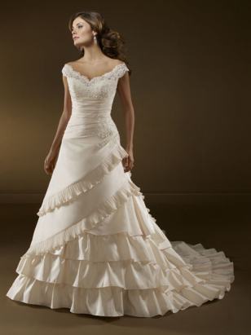
Добрый день, я очень люблю розы и не возражаю против дополнительных элементов, например, каких ни будь округлых травинок в букете. Я хочу получить изящный букет.

14 карточка

Здравствуйте, я бы хотела выйти замуж с букетом из роз, но обязательно с цветовым дополнением. Надеюсь, что моя просьба вам не покажется слишком сложной.

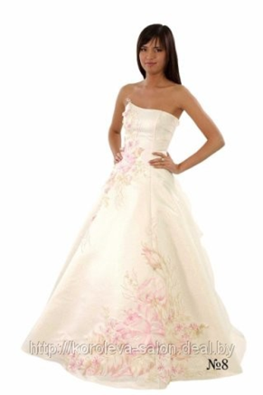
15 карточка
Добрый день, завтра состоится одно из самых важных событий в моей жизни, и я хочу, что бы мой образ был завершен. Мне хотелось бы видеть элегантный, не большой букет из роз, с нежными деталями.

